

**2025 Top 30 Up-and-coming Lawyers Submission Form**

**2025年度潜力新星榜30强调研申请表**

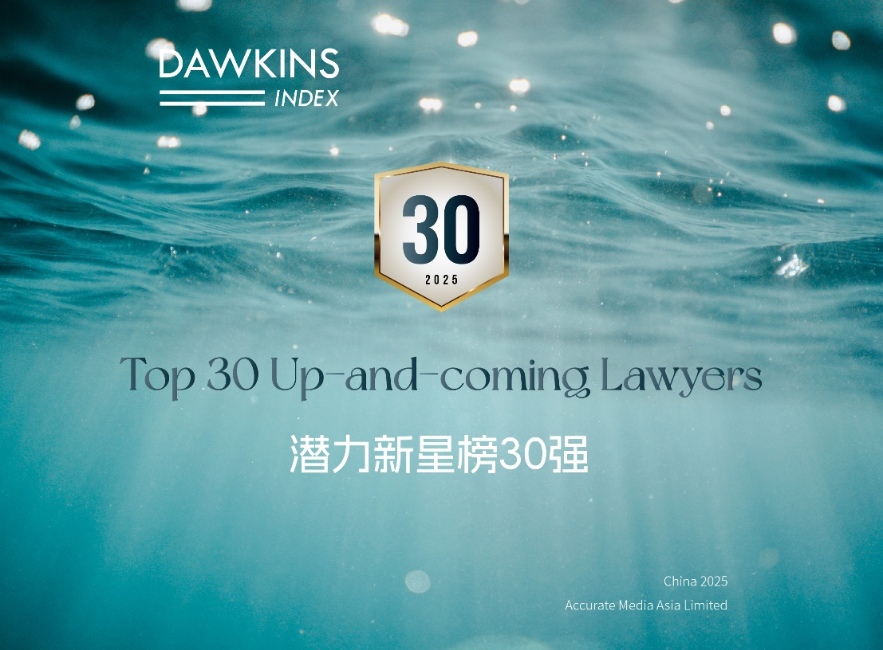

**申报须知 Notes**

我们很高兴地宣布，“2025年度DAWKINS潜力新星榜30强”调研现已正式启动。

* **被提名为“潜力新星”的候选人需满足：毕业后在律所从事法律实务的经验不超过3年（截至2025年6月30日）且拥有中国法律职业资格。**
* 本次调研将着重关注提名律师的专业能力与在校表现。
* 在提交申报表前，请确保提交的信息准确真实。如当中涉及保密信息请重点标注，我们将对已标注不可披露的信息严格保密。
* 请将填写完毕的申报表于截止日期**2025年7月4日18：00（北京时间）**前通过电子邮件提交至邮箱*cnteam@dawkinsindex.com*。
* 下列表格内容仅供参考。根据个人情况，不同内容的表格也可接受，欢迎提供更多信息。
* 提交提名并不保证入选，最终结果将经独立程序客观确定。

**Ⅰ. 基础信息 Basic Information**

|  |  |
| --- | --- |
| 1. **填表人信息** | |
| **姓名** |  |
| **所在事务所** |  |
| **职务级别** |  |
| **工作地点** |  |
| **邮箱及电话** |  |

|  |  |
| --- | --- |
| 1. **提名律师信息** *提名律师需拥有中国法律职业资格 | |
| **姓名**  *中文及英文名（如有） |  |
| **所在事务所** |  |
| **年龄** |  |
| **工作年限** |  |
| **毕业院校**  *如是硕士及以上，需同时列举本科院校 |  |
| **职务级别** |  |
| **工作地点** |  |
| **邮箱及电话** |  |
| **职业资格及获得时间** |  |
| **业务领域** |  |

**Ⅱ.** **业绩概述 Achievement Overview**

|  |
| --- |
| 1. **请在此列举提名律师参与过的具有代表性的项目/案例（数量不限），如为正在进行的项目或需要保密的信息，请清晰标注。** |
|  |
| 1. **请列示提名律师在工作期间取得的主要成就**   *如提名律师曾获得的个人奖项等 |
|  |
| 1. **请提供所内直属领导对提名律师的评价**   *包括但不限于工作表现、专业素养等方面，如有可能请提供一位领导作为推荐人 |
|  |
| 1. **请提供1-2位客户的联系方式**   *请注明客户姓名、职务、所在企业及邮箱地址，以便我们进行调研 |
|  |

**Ⅲ. 在校表现 Academic Performance**

|  |
| --- |
| 1. **请在此详细说明提名律师在校经历及获奖情况**   *包括但不限于成绩排名、个人荣誉、社会实践经历、学术研究情况等 |
|  |
| 1. **请提供校内导师对提名律师的评价**   *包括但不限于学习表现、综合能力等方面，如有可能请提供一位导师作为推荐人 |
|  |

**Ⅳ. 其他信息 Other Relevant Information**

|  |
| --- |
| 1. **个人简介** *包括此前工作经历及年份等 |
|  |
| 1. **职业理念** *如座右铭、择业动因等 |
|  |
| 1. **未来职业规划或理想** |
|  |
| 1. **其他申请理由** |
|  |